Settore Cultura

Vicenza, 16 Gennaio 2013
CIRCOLARE N. 1436
Responsabile : A. Suriano

Il Circolo Dipendenti, il collaborazione con il QUARTETTO DELLA MUSICA di Vicenza, ha il piacere di proporvi :


Grande architettura, grandi compositori, grandi interpreti. Questa, in sintesi, la formula che András Schiff e la Società del Quartetto di Vicenza propongono ininterrottamente dal 1998.
I raffinati concerti del maestro ungherese, che si esibisce insieme ad altri prestigiosi interpreti e - in esclusiva per l'Italia - alla guida del suo ensemble Cappella Andrea Barca, sono divenuti un appuntamento fisso nei circuiti internazionali della grande Musica.

COSTO DEI SINGOLI CONCERTI:

SOCI € 30,00 OSPITI € 43,00

SOCI UNDER 30 € 12,00 OSPITI UNDER 30 € 22,00

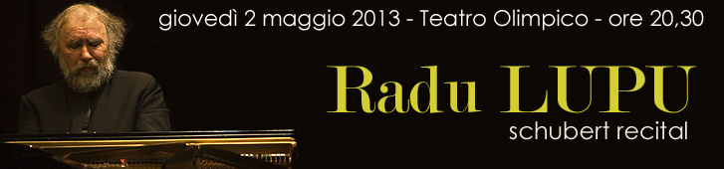
Radu LUPU  pianoforte |  | Schubert piano recital
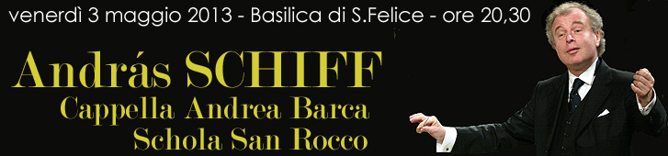
CAPPELLA ANDREA BARCA  ensemble orchestrale  SCHOLA SAN ROCCO  coro  András SCHIFF  direttore e pianista  Francesco ERLE  maestro del coro  Claron McFADDEN soprano  Britta SCHWARZ, contralto  Werner GÜRA, tenore  Hanno MÜLLER-BRACHMANN, basso |  | Joseph Haydn  Missa in angustiis re min. "Nelsonmesse" Hob.XXII:11  Ludwig van Beethoven  Sonata re min. op. 31/2

CAPPELLA ANDREA BARCA  ensemble orchestrale  András SCHIFF  direttore |  | Franz Schubert  Sinfonia n. 1 in re magg. D 82  Antonín Dvorák  Serenata in re min. op. 44  Ludwig van Beethoven  Sinfonia n. 4 in si bem. magg. op. 60
 | 
CAPPELLA ANDREA BARCA  ensemble orchestrale  András SCHIFF  direttore e pianista |  | Ludwig van Beethoven  Sinfonia n. 1 in do magg. op. 21  Johannes Brahms  Sestetto n. 2 in sol magg. op. 36  Wolfgang Amadeus Mozart  Concerto per pianoforte e orchestra  n. 21 in do magg. KV 467
Le prenotazioni dovranno pervenire alla Segreteria del Circolo Dipendenti, preferibilmente a mezzo fax o via mail, utilizzando l’allegato modulo, entro Giovedì 31 Gennaio 2013 e saranno accolte sulla base dell’ordine cronologico di ricevimento, dando la priorità ai Soci, secondo le consuete modalità.
L’addebito dei biglietti sarà effettuato alla chiusura delle iscrizioni.

La consegna dei biglietti avverrà presso la Segreteria del Circolo durante l’orario di apertura ;
Su richiesta degli interessati i biglietti potranno essere inviati per posta interna, senza peraltro alcuna responsabilità del Circolo per eventuali disguidi nella consegna, presso l’ufficio/filiale indicati dal richiedente nell’allegato modulo di prenotazione.

ag Circolo Dipendenti B.P.VI

MODULO DI ISCRIZIONE DA RESTITUIRE ALLA SEGRETERIA ENTRO Giovedì 31 Gennaio 2013

Io Sottoscritto _______________________ Tel. Cell._____________

Uff./Fil.___________________ email________________________________

prenoto per i sottoelencati nominativi:

COGNOME E NOME | SOCIO | OSPITE | GIOV. 2  MAGGIO | VEN. 3  MAGGIO | SAB. 4 MAGGIO | DOM. 5 MAGGIO
 | ❑ | ❑ | ❑ | ❑ | ❑ | ❑
 | ❑ | ❑ | ❑ | ❑ | ❑ | ❑
 | ❑ | ❑ | ❑ | ❑ | ❑ | ❑
 | ❑ | ❑ | ❑ | ❑ | ❑ | ❑

Autorizzo, pertanto, l’addebito nel mio conto corrente n° _____/___________
fil numero

del totale di € ______________

INVIARE I BIGLIETTI ALLA FILIALE/UFFICIO
Cod.________Filiale_________________________________

TRATTENERE IN SEGRETERIA CIRCOLO

Data .........../..................../............. firma ________________________________________________.

